

«Ми вчимо інших і вчимося самі, ми виховуємо і самоудосконалюємось, і тільки тоді наші знання стануть здобутком наших вихованців.»
/ В.О.Сухомлинський /

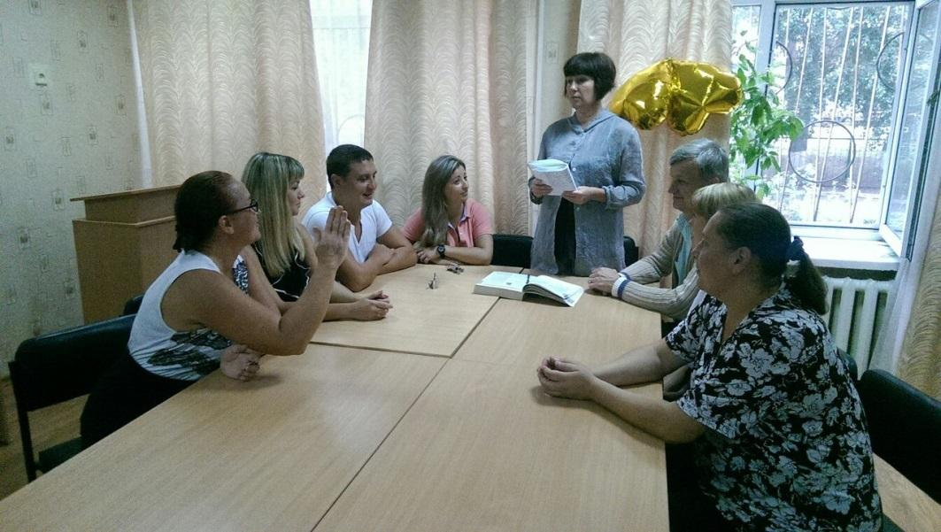


«Об’єднуймося ! Долучаймося ! Надихаймося ! Навчаємося ! Зростаємо!»

СКЛАД МО:

Керівник МО-Опекаловська Людмила Юріївна вчитель фізичної культури ,1 категорія
Шугай Володимир Вікторович,вчитель фізичної культури,старший учитель,спеціаліст
Веретникова Тетяна Петрівна,вчитель фізичної культури,вища категорія
Щербіна Сергій Олександрович,вчитель фізичної культури, спеціаліст
Посник Юлія Іванівна, вчитель-організатор,спеціаліст 2 категорії,
Берднік Анатолій Олексійович, вчитель з технологій, спеціаліст
Говердовська Світлана Юріївна, вчитель з технологій, спеціаліст
Процишина Вікторія Василівна,вчитель образотворчого мистецтва, вища категорія

Науково-методичні проблеми членів МО :

Опекаловська Л.Ю.- «ЗСЖ, як ознака компетентної особистості та мотива- ції до рухової активності»

Веретникова Т.П. -«Удосконалення фізичних якостей на уроках фізичного виховання».
Шугай В.В. - «Формування в учнів позитивної мотивації на здоровий спосіб життя, розвиток здоров’язбережувальної компетентності».
Говердовська С.Ю. - «Проектна діяльність на уроках трудового навчання».
Берднік А.О. - «Розвиток творчих здібностей на уроках трудового навчання».
Посник Ю.І.- «Розвиток та формування творчих здібностей учнів та їх естетичне виховання на уроках музичного мистецтва».
Щербіна С.А. - «Розвиток критичного мислення на уроках фізичної культури»
Процишина В.В. - «Розвиток творчих здібностей та естетичних смаків на уроках образотворчого мистецтва».
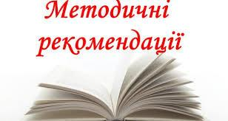
та нормативно-правове забезпечення:
Закон України "Про освіту
НАКАЗ Управління освіти і науки ТОДА “Про організацію освітнього процесу в 2018/ 2019 навчальному році та освітні програми закладів загальної середньої освіти” № 209 від 15.08.2018
Типові освітні програми програми закладів загальної середньої освіти
НАКАЗ МОН України “Про затвердження типових освітніх та навчальниих програм для 1-2 класів закладів загальної середньої освіти ” від 21.03.2018 №268
НАКАЗ МОН України “Про затвердження типової освітньої програми закладів загаль- ної середньої освіти ІІ ступеня” від 20.04.2018 №405
НАКАЗ МОН України “Про затвердження типової освітньої програми закладів загаль- ної середньої освіти ІІІ ступеня” від 20.04.2018 №406
НАКАЗ МОН України “Про затвердження типової освітньої програми закладів загаль- ної середньої освіти І ступеня” від 20.04.2018 №407
НАКАЗ МОН України “Про затвердження типової освітньої програми закладів загаль- ної середньої освіти ІІІ ступеня” від 20.04.2018 №408
Лист МОН України “Нетипові програми” №1/9-344 від 25.05.2018
Додаток до листа Міністерства освіти і науки України від 03. 07. 2018 р. № 1/9-415
Інструктивно-методичні рекомендації щодо вивчення в закладах загальної середньої освіти навчальних предметів та організації освітнього процесу у 2018/2019 навчаль- ному році
Методичні рекомендації щодо викладання предметів предметів естетичного циклу у 2018-2019 навчальному році
Методичні рекомендаціі щодо викладання трудового навчання (технології), у 2018-2019 навчальному році
Методичні рекомендації щодо викладання фізичної культури у 2018-2019 навчальному році
Методичні рекомендації щодо викладання предмету "Захист Вітчизни" у 2018-2019 навчальному році

Організація навчання дітей з особливими потребами:
- НАКАЗ МОН України “Про затвердження типової освітньої програми спеціаль- них закладів загальної середньої освіти ІІ ступеня для дітей з особливими ос-вітніми проблемами” від 12.06.2018 №627
- НАКАЗ МОН України “Про затвердження типової освітньої програми спеціаль- них закладів загальної середньої освіти ІІІ ступеня для дітей з особливими освітніми проблемами” від 21.06.2018 №668
- НАКАЗ МОН України “Про затвердження типової освітньої програми спеціаль -них закладів загальної середньої освіти І ступеня для дітей з особливими ос- вітніми проблемами” від 25.06.2018 №693
- НАКАЗ МОН України “Про затвердження типової освітньої програми спеціаль- них закладів загальної середньої освіти ІІ ступеня для дітей з особливими ос- вітніми проблемами” від 26.07.2018 №813
- НАКАЗ МОН України “Про затвердження типової освітньої програм початкової освіти спеціальних закладів загальної середньої освіти для дітей з особливими освітніми проблемами” від 26.07.2018 №814
- НАКАЗ МОН України “Про внесення змін до наказу МОН України від 12.06.2018 №627” від 26.07.2018 №815
- НАКАЗ МОН України “Про затвердження типової освітньої програми початкової освіти спеціальних закладів загальної середньої освіти для учнів 1 класів з інте лектуальними порушеннями” від 26.07.2018 №816
- Лист МОН України “Організаційно-методичні засади освітнього процесу у спеці альних закладах освіти в 2018-2019 навч. роц і” №1/9-485 від06.08.2018
Форми методичної роботи:

традиційні (педагогічна рада, методичне об'єднання, проблемні семінари, семінари-практикуми, предметні тижні, відкриті уроки, відкриті виховні заходи, методичні опе-ративки, методичні наради, "школа молодого вчителя", творчі групи, самоосвіта);
інноваційні (ділові та рольові ігри, науково-практична робота, творчі звіти, конкурс “Учитель року”, конкурс “Класний керівник року”, тиждень професійної майстерності, методичний фестиваль, робота круглого столу, педагогічні консиліуми, мала акаде -мія наук, ярмарок педагогічних ідей та технологій).

Діяльність методичного об'єднання вчителів фізкультурно-естетичного циклу спрямована на реалізацію основних Законів України «Про освіту», «Про загальну середню освіту» із змінами та доповненнями, «Національної стратегії розвитку освіти в Україні на період до 2021 року», державної політики в системі освіти, основних положень Національної доктрини розвитку освіти України (Лист Міністерства освіти та науки України від 17.08.16р. № 1/9-437 за обласною темою: «Освітні стратегії соціалізації особистості грамадянського суспільства» та науково методичною проблемою: «Національно-патріотичне виховання учнів, як головний системоут- ворюючий освітній чинник у процесі соціалізації» та методичної теми школи: «Управління процесом формування компетентної особистості інноваційного навчального закладу – Школи сприяння здоров’ю», через уза гальнення та оформ- лення матеріалів; впровадження результатів дослідження; створення єдиного інфор- маційного простору закладу освіти, передбачених роботою постійно діючого науково-практичного семінару з обміну досвідом…
МО вчителів через мережу колективних, групових та індивідуальних форм методич- ної роботи працювало над організаційним та науково-методичним забезпеченням ре- алізації проблемної теми : «Компетентнісний підхід – основа розвитку творчих здібностей учнів» шляхом вивчення теоретичних питань нових педагогічних ідей та технологій, поєднання традиційних та інноваційних форм і методів навчання на уро- ках та в позаурочний час для активізації пізнавальної самостійності школярів, вдо сконалення їх здібностей з урахуванням їх досвіду, розвитку самореалізації для становлення самобутньої особистості.
ЗАВДАННЯ НА 2018 – 2019 НАВЧАЛЬНИЙ РІК
- Соціально-моральний розвиток дітей на основі ознайомлення з народни -ми звичаями та традиціями.
- Збагачення рухового досвіду дітей шляхом систематичного використання рухливих ігор.
- Забезпечення основних засад концепції «Нова українська школа»
- Удосконалення системи роботи вчителів у контексті роботи над проблемою.
- Розвиток пізнавальної самостійності і креативних компетентностей учнів через проблемно-пошукову роботу
- Моніторинг навчальних досягнень учнів.
- Аналіз діагностування рівня вихованості, розвитку учнів.
- Фестиваль педагогічних ідей і знахідок вчителів: «Творчість як прояв професій- ної компетентності».
- Методичний аукціон «Нові підходи до ознайомлення дітей з навколишнім середовищем»
- Самоосвіта: «Педагогічна скринька»
- Інноваційні технології, як запорука якісних послуг освітньо-виховної ді- яльності закладу.
- Взаємодія з родинами
ШЛЯХИ РЕАЛІЗАЦІЇ ЗАВДАНЬ:
- Використання інноваційних технологій;
- Взаємодія з батьками;
- Особистісно-орієнтований підхід до кожного вихованця;
- Здійснення моніторингу якості надання освітніх послуг.

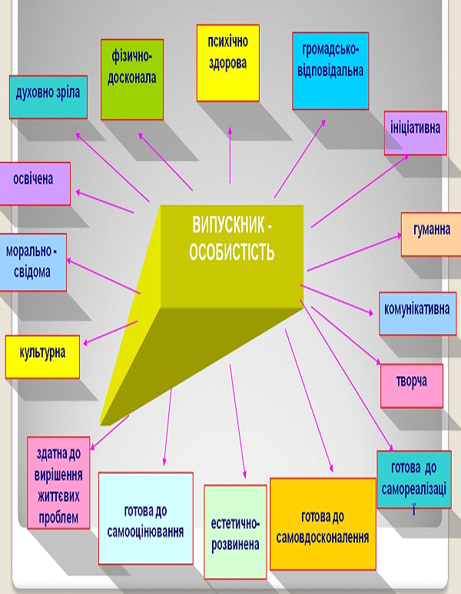

МЕТОДИЧНЕ ОБ’ЄДНАННЯ
ВЧИТЕЛІВ ФІЗКУЛЬТУРНО-ЕСТЕТИЧНОГО ЦИКЛУ
на 2018-2019 НАВЧАЛЬНИЙ РІК
КЗО СЗШ № 46
Методична робота – це цілісна система взаємозв’язаних дій і заходів, яка ґрун- тується на досягненнях науки, передового досвіду й конкретному аналізі роботи вчи- телів. У нашій школі вона спрямована на всебічне підвищення професійної майстер -ності кожного вчителя; збагачення розвиток творчого потенціалу педагогічного колек- тиву школи,досягнення оптимальних результатів освіти; виховання і розвиток особис- тості.
Основна мета методичної роботи – підвищення рівня професійної майстерності педагогів.
Робота методичного об’єднання проводиться відповідно до нормативних доку- ментів, що визначають напрямки формування загальної середньої освіти в Укра їні. Усі документи направлені на реалізацію принципів гуманізації та демокра- тизації освіти, на розвиток особистості учня, формування його основних компе- тентностей. Утілення цих основних положень у навчально-виховний процесє пріоритетним напрямком діяльності педагогічного колективу.

Основною метою роботи вчителів є формування національно свідомої бага -тої мовної особистості, яка вільно володіє всіма засобами рідної мови в про -цесі комунікації, відзначається мовною компетентністю. На реалізацію цієї мети направлена вся навчальна й виховна діяльність. Робота спрямована на подальше вдосконалення педагогічної й методичної майстерності педагогів, їхнього науково-теоретичного рівня. Учителі впроваджують у навчально-виховний процес інноваційні педагогічні технології, які започатковують нові зразки діяльності педагога, сприяють їх професійному зростанню. Це впливає на підвищення науково-теоретичного та методичного рівня викладання предметів фізкультурно-естетичного напрямку.
В основу роботи вчителів покладено особистісну педагогіку. Це дає можли -вість створювати умови для розвитку пізнавальної діяльності учнів, добирати такі методи навчання, які передбачають широке використання індивідуальних можливостей учнів, спрямовані на формування самостій ності, варіативного мислення. З цією метою застосовуються різні форми занять та прийоми діяль ності учнів: уроки-семінари, уроки-змагання, ро бота в творчих групах, захист творчих проектів тощо. Учителі по-новому підходять до контролю й оцінюван ня навчальних досягнень учнів, намагаючись працювати щоб уроки спонука- ли до постійного самовдосконалення та самовираження. Члени МО були ак -тивними учасниками науко- во-практичних семінарів та конференцій..
Засідання МО вчителів навчальних дисциплін фізкультурно-естетичного на- прямку проходять у формі тренінгу за проблемним столом.
Питання: Шляхи удосконалення методики сучасного уроку? Як зробити урок цікавим і ефективним?
Мета: обмін досвідом щодо шляхів вдосконалення методики сучасного уроку, дослідження та обговорення навчальних методів і форм роботи, які дозволяють зробити урок цікавим та ефективним, активізувати пізнавальну діяльність учнів на уроках дисциплін МО.

Методичні рекомендації (проект)
1.Адміністрації школи
1.1.Винести на розгляд педради питання „Науково-методичні основи ефектив -ності сучасного уроку.” (листопад 2018 р.)
1.2.Спланувати проведення предметних тижнів і показових уроків членами МО з використанням запропонованих навчальних методів і форм роботи.
(лютий 2019 р.)
2.Керівнику МО.
2.1.За результатами проблемного столу оформити методичний бюлетень „Ціка- вий досвід. Проблеми. Пропозиції.” (грудень 2018 р.)
2.2.Спрямувати роботу членів МО на подальше впровадження нових навчаль- них методів та прогресивних форм роботи на уроці. ( постійно )
3.Членам МО
3.1.Підготувати та провести показові уроки з використанням запропонованих на засіданні навчальних методів і форм роботи. (лютий 2019р.)
3.2.Покращити самоосвітню роботу з питань удосконалення методики сучасно- го уроку шляхом опрацювання нової методичної літератури та фахової преси.
(відповідно до планів самоосвітньої роботи)
4.Соціальному педагогу школи.
4.1. Анкетування серед учнів 5-11класів на тему „Особистісний підхід вчителя на уроці”. (березень 2019 р.)
5.Психологу школи.
5.1.Провести педагогічний тренінг „Технологія особистісно зорієнтованого уроку”. ( січень 2019 р.)

Для успішного проведення цікавого і ефективного уроку вчителю потрібно ретельно спланувати урок і підібрати найдоцільніші, з точки зору мети уроку, навчальні методи і форми роботи. Обговорення досвіду, методичні напрацю -вання проводимо, дотримуючись типології уроків за дидактичною метою.
Перший тип уроку - це урок засвоєння (формування) знань. (Берднік А.О., Пос ник Ю.І, Опекаловська Л.Ю.) З досвіду роботи - використання різних форм і методів на уроках - це методична проблема, над якою працює вчитель. Після того, як в учнів сформувалися знання, практичні навички і вміння, і вони на -вчилися використовувати їх, потрібно провести урок узагальнення і система- тизації знань. Сьогодні відомо багато форм проведення таких занять, як тради ційних, так і нетрадиційних. Діляться досвідом (Шугай В.В., Говердовська С. Ю.) В кожному класі є здібні учні, які мріють в майбутньому обрати одну з ці- кавих професій. Вони стають помічниками вчителів. А щоб збагатити матеріал уроку, вчителі-предметники використовують загадки, прислів’я, вірші, казки, по вчальні легенди, адже вони не тільки навчають, а й виховують. Важливим в рам ках будь-якої теми є контроль знань учнів - як поточний так і підсумковий. (Ве- ретникова Т.П., Щербіна С.А.) Досвід у більшості з нас великий і обговорення навчальних методів і форм роботи на уроках можна проводити безмежно. Але вчитель - це насамперед той, хто завжди вчиться. Тому не можна забувати про такий аспект роботи кожного з нас, як самоосвітня робота. Стає актуальною проблема застосування сучасних методів оцінювання та вимірювання якісних та кількісних показників успішності навчання. Щоб визначити ці показники на уроці контролю знань, прагнемо побачити максимальну самостійність учнів, яка досягається посильним рівнем вимог, щоб навіть учень з початковим рівнем навчальних досягнень міг отримати високий результат, створюємо ситуацію успіху. Основним продуктом нашої діяльності, мають стати методичні реко -мендації, реалізуючи які ми зможемо посилити інтерес учнів до вивчення предметів, які викладаємо. Проаналізовано роботу вчителів за 2017/2018 н.р., опрацьовано інструктивно-методичні рекомендації, переглянуто фун- кції та принципи загальної освіти, а також обговорено складання кален- дарно-тематичних планів на 2018/2019 н.р. Отже на основі очікувань можна підвести підсумок методичної роботи нашого МО : Ми спілкуємось, ділимось досвідом роботи щодо тих форм і методів, які використовуємо у своїй практич- ній діяльності, краще пізнаємо одне одного, і набуваємо нових знань. Робимо це, щоб вирішити спільну проблему активізації пізнавальної діяльності учнів на уроках фізкультурно-естетичних дисциплін. План нашої подальшої діяль -ності відображений у методичних рекомендаціях проекту, який прийнято на першому засіданні за основу (одноголосно).
/Матеріали роботи нашого МО розміщено на інтернет-сайті школи /

Тематика засідань методичної роботи
на 2018-2019 н.р.
ПЛАН РОБОТИ МО - / ЧЕРВЕНЬ- СЕРПЕНЬ / 2018 р.
ЧЕРВЕНЬ
1. Підготувати до публікації матеріалів про кращий досвід, накопичений в рамках методичного об’єднання, до виставок - ярмарків педагогічних ідей.
Опекаловська Л.Ю., члени МО
2. Про роботу МО Звіт. Опекаловська Л.Ю.
3. Організація літнього оздоровлення дітей : Робота у шкільному таборі з денним перебуванням. Опекаловська Л.Ю., Веретникова Т.П.

СЕРПЕНЬ
1. Обговорення та затвердження річного плану МО фізкультурно-естетичного циклу на 2017-2018 н.р. Члени МО

2.Створення оптимальних умов щодо організації навчального року. До 1.09.17р.
Предметні кафедри МО

Голова МО
Секретар МО

I засідання (серпень)
Тема: Планування роботи методичного об‘єднання у у 2018-2019н.р.
1. Про підсумки роботи МО у 2017-2018 навчальному році.
Опекаловська Л.Ю.,керівник МО
2. Про напрямки роботи та основні завдання на у 2018-2019 навчальний рік.

3. Про методичні рекомендації щодо викладання предметів циклу у 2018-2019
Учителі-предметники
4. Особливості викладання предметів циклу в умовах реалізаціі положень Концепції «Нової української школи».
Опекаловська Л.Ю. керівник МО
5.Особливості організації навчально-виховного процесу в першому класі у 2018-2019 н. році.
Учителі-предметники
6. Актуальний діалог. Обговорення проекту Державного стандарту початко- вої загальної освіти. Обговорення проекту нового Закону про загальну серед- ню освіту. Підвищення організації освіти шляхом забезпечення успішної со- ціалізації учнів.

II засідання (вересень)
Тема : Про розвиток професійних компетентностей учнів в умовах здоров’язберіга- ючого навчально-виховного простору.
1. Про ґрунтовну підготовку учнів до участі у Всеукраїнських учнівських олімпіадах. Затвердження завдань I етапу Всеукраїнських учнівських олімпіад на 2018-2019 н.р.
Опекаловська Л.Ю.
Учителі – предметники
2. Опрацювання Листа Міністерства освіти й науки Лист Міністерства освіти і науки України від 03. 07. 2018 р. № 1/9-415 “Щодо вивчення у закладах загальної середньої освіти навчальних предметів у 2018-2019 навчальному році ”. Листа МОН України «Про характер і обсяг домашніх завдань»
Опекаловська Л.Ю.
3. Опрацювання Положення конкурсу «Учитель року».
Опекаловська Л.Ю.
4. Про залучення учнів до виступу в учнівських олімпіадах, конкурсах, змаганнях, тренінгах, конференціях, проектах упродовж навчального року.
Опекаловська Л.Ю.
5.Творча лабораторія : Новітні та традиційні техніки у предметах циклу.
Учителі – предметники
6. Аукціон методичних ідей «Форми, методи, засоби національно-па-тріотичного виховання школярів». Створення методичного кейсу для вчителя «1001 ідея орга- нізації національно-патріотичного виховання».
Учителі – предметники
7.Майстер – класи з предметів МО. Розвиток творчих здібностей педагогів та вико- ристання інноваційних ідей на уроках.
Учителі – предметники

III засідання (листопад)
Тема. Результативний урок: завдання, форми, методи, прийоми ро -боти. Формування знань та умінь .
1. Ділова гра . «Професійно проведений урок – шлях до якості знань учнів». Учителі-предметники
2.Про адаптацію п’ятикласників. Роль учителя .
Члени МО, кл. керівники
3.Про підсумки проведення І етапу Всеукраїнських олімпіад із предметів циклу та конкурсів.
Учителі-предметники
4. Тренінг «Що перетворює людей на команду».
Опекаловська Л.Ю.

IV засідання (січень)

Тема: Обмін досвідом

1. Використання інформаційно-комунікаційних технологій на уроках - запорука творчості вчителя та успішності учня. ( З досвіду роботи)
Члени МО
2. Урок фізичної культури, як синтез мистецтва. Навчальний діалог та міжпред метні зв’язки – важливі складові компетентності уроку.
Шугай В.В., учитель фізичної культури
3. Аналіз виконання навчальних планів і програм за I семестр.
Члени МО

IV засідання (березень)
Тема: Інноваційні технології
1. Круглий стіл «Зміна функції учителя у створенні інноваційного середовища».
Члени МО
2. Яким має бути сучасний урок ? Обговорення взаємовідвіданих уроків.
Члени МО
3. Застосування інноваційних технологій – засіб формування комунікативних компе- тентностей учнів.
Члени МО

V засідання (травень)
Тема: Підсумок роботи МО у2018-2019 н.р.
1.Вернісаж педагогічних ідей : Майстер-клас «Я роблю це так…». Члени МО
2. Аналіз роботи , звіт МО за 2018-2019 н.р., визначення основних напрямків роботи на 2019-2020 н.р.
Опекаловська Л.Ю.
3. Звіт членів МО про курси підвищення кваліфікації вчителів.
Педагогічний тренінг «Педагогічна етика, як важлива складова фахової майстернос ті вчителя».
4. Аналіз виконання навчальних програм, якості знань і умінь на кінець навчального року. Результативність та успішність кожного учня.
Опекаловська Л.Ю., члени МО

ПРОТОКОЛ № 1

засідання методичного об’єднання вчителів фізкультурно – естетичного циклу
29.08.2018 р.
Присутні: Члени МО - 7 осіб
Головуюча: Опекаловська Л.Ю.

П О Р Я Д О К Д Е Н Н И Й

1.Про звіт керівника методичного об’єднання вчителів циклу за 2017--2018 н.р.
Опекаловська Л.Ю.
2. Про методичні рекомендації щодо викладання музичного та образотворчого мистецтва, фізичного виховання та технологій; особливості організації навчально-виховного процесу з метою впровадження нових Державних стандартів загальної середньої освіти у 2018-2019 навчальному році. Опекаловська Л.Ю.
3.Про схвалення плану роботи МО вчителів на новий навчальний рік. Члени МО 4.Про етику діяльності педагогічних працівників, емоційне благополуччя учнів. 5.Ознайомлення з методичною літературою.
С Л У Х А Л И :
1. Опекаловську Л.Ю. – голову МО щодо звіту за 2017-2018 -навчальний рік, яка відм-ітила позитивний розвиток творчої ініціативи педагогів, поширення передового досвіду вчителів, найбільш ефективних форм та методів їхньої роботи, впровадження в процесі викладання предметів фізкультурно– естетичного циклу сучасних медіа – засобів, зокрема ком п’ютерних технологій у Концепції «Нова Українська Школа», відповідно до нових Типових навчальних планів, затверджених наказом МОН Укра- їни.
2. Вчителя музичного мистецтва Посник Ю.І. яка наголосила про етику діяльності педагогіч них працівників, емоційне благополуччя учнів. Педагогічна професія від- носиться до тих видів праці, де спілкування, що супроводжує трудову діяльність стає професійно значущою, суттєвою стороною. Педагогічне спілкування є глибинною характеристикою педагогічного процесу, різновидом професійного спілкування завдяки якому відбувається соціально-психологічна взаємодія учителя з учнями. Змістом такої взаємодії виступає обмін інформацією, пі- знання особистості учнів, здійснення виховних впливів, створення оптимальних умов для розвитку мотивації навчання школярів і забезпечення творчого характеру їх учбової діяльності .

У Х В А Л И Л И :

1. Схвалити звіт голови МО вчителів предметів фізкультурно – естетичного циклу за 2017-2018 навчальний рік. Оцінити роботу МО як задовільну.
2. Використовувати для керівництва в роботі методичні рекомендації Міністерства освіти і науки України щодо викладання предметів циклу у 2018/2019 н. р.
Протягом навчального року
3. Ухвалити план роботи МО вчителів-предметників на 2018/2019 навчальний рік.

4. Рекомендувати всім членам МО суворо дотримуватись етики діяльності педаго- гічних працівників, емоційного благополуччя учнів під час навчального процесу.
Протягом року
5. Рекомендувати вчителям використовувати в роботі підручники та методичні посі- бники, які мають гриф Міністерства освіти і науки України або схвалені відповідною комісією науково – методичної ради з питань освіти.

Удосконалення навчально-матеріальної бази:

1.Поповнити навчальні кабінети циклу навчальними посібниками, дидактичним матеріалом, наочністю. Протягом року.
2.Працювати над створенням та обладнанням навчальних кабінетів. Протягом року

Голова МО
Секретар

Протокол №2
Засідання методичного об’єднання вчителів фізкультурно-естетичного циклу
від 14.09.2018р.
Присутні: 8 чол.
Порядок денний:
Задачі на новий 2018/2019 навчальний рік.
Мета: провести детальний аналіз роботи вчителів МО, обговорити особли -вості планування навчального матеріалу в навчальний рік .
1.Слухали: Опекаловську Л.Ю., яка розповіла про особливості викладання предме -тів у початковій школі та оновлення програм з різних предметів у 10 класі. Дидактич ні аспекти навчання у 1 класу за Концепцією «Нова Українська Школа»
Виступили. З питання - «Самоосвіта вчителя – одна із форм підвищення фахової майстерності» - виступив вчитель Шугай В.В. звернувши увагу на те, що в цьому навчальному році набуло актуальність питання: «особистий підхід до учнів різної ві- кової категорії», «диференційований підхід до викладання предметів, «патріотичне виховання молоді, формування активної життєвої позиції на уроках та в позаурочний час».
Постановили: 1.Приділити особливу увагу проблемі особистісно-орієнтовного під -ходу до навчання учнів. 2.Більше уваги приділяти дітям з ослабленим здоров’ ям. .3.Активізувати діяльність щодо роботи з обдарованими учнями.
2.Слухали: Говердовську С.Ю. яка ознайомила членів МО з метою та задачами на наступний навчальний рік та зауважила, що головним завданням МО є: розробка, апробація та впровадження інноваційних технологій та систем, перспективного педа- гогічного досвіду, поліпшення на цій основі організацції методичної роботи в закладі. організація діяльності товариства учнів у закладі, підготовка та проведення спортив- них змагань, конкурсів, турнірів серед учнів школи.проведення системи заходів, спрямованих на розвиток творчого потенціалу педагогів, вивчення та узагальнення перспективного педагагічеого розвитку та впровадження в учбовий процес. Виходя-чи з цього, МО вчителів фізкультурно-естетичного циклу поставило мету і задачі роботи на 2018/2019 навчальний рік: продовжувати активно впроваджувати та засто- совувати особистісно орієнтовні завдання на уроках. фрмувати в учнів позитивне ставлення до уроків. залучати учнів до самостійних занять фізичною культурою.
Створювати сприятливу атмосферу на уроках циклу. продовжувати вапровадження різних видів та форм діяльності в учбовий процес.
Постановили: 1.Взяти до уваги виконання мети та задач МО на новий навчальний рік.
Голова
Секретар

«Затверджую»
Директор СЗШ № 46
__________ Мошенець О.П.

ПЛАН
заходів Олімпійського тижня (вересень)
в КЗО СЗШ № 46

№ | Назва заходу | Термін та місце проведення | Кількість учасників | Проводить захід
1 | Урочисте відкриття шкільної Спартакіади : «Малі Олімпійські ігри»-показові виступи, видатні спортсмени та тренери. | 14.09.2018 р. ЗОШ | 5-10 кл. | Вч. фізкультури;  кл. керівники
2 | Конкурс плакатів на тему:«Олімпійська Укра -їна». Конкурс малюнків «Спорт, творчість, краса» | Протягом тижня | 5-11 кл. | Вч. фізкультури;  кл. керівники
3 | Майстер – клас з футболу та рухливі ігри | 12.09. 2018 | 3-4 кл.  135уч. | Тренер ФК «Днепр»  Вч. фізкультури; кл.
4 | Спортивні змагання:«Швидше, вище, сильніше - - Біг 30 м;- Стрибок у довжину з місця(м); - Метання малого м`яча (м). | 11.09. 2018 | 30 учнів  5-6 кл. | Вч. фізкультури;  кл. керівники
5 | «Утвердження здорового спо -собу життя» Конкурси, вікто -рини, естафети- (початкова школа) | 10.09. 2018 | 328 учнів  7-8 кл. | Вч. фізкультури;  кл. керівники
6 | Спортивні змагання : «Олімпій ські ігри», - Стрибки зі скакал- кою, підтягування | 10.09. 2018 | 91 учень  10-11 кл. | Вч. фізкультури-  старша школа;  кл. керівники
7 | Спортивні змагання «Краса та грація»Танцювальний Фітнес-марафон | 08. 09.2018 | 363 уч.  1-4 кл. | Вч. фізкультури –  почат. школа
8 | Інтерактивні ігри  «Я + ТИ = МИ» | 11.09. 2018 | 33 уч.  2- кл. | Вч. фізкультури ;  кл. керівники
9 | Година спілкування  «Історія Олімпійських ігор» | 13.09.2018 | Почат.  школа | Вч. фізкультури;  кл. керівники
10 | Перегляд презентацій: «Знайо- мимось з Олімпійськими вида- ми спорту» та створення ви -ставки малюнків «Мій улюб- лений вид спорту» | 13.09. 2018 | Почат. школа | Вч. фізкультури;  кл. керівники
11 | Участь у міському спортивному заході до Дня Міста та Дня фізкультурника: «Фітнес – Ма -рафон-Штурм» | 15.09.2018 | 33 чол.  10-11 кл. | Вч. фізкультури
12 | «День здоров’я» : Загальна Ранкова гігієнічна зарядка на свіжому повітрі. | 10.09.2018 | 403 уч. Почат. школа | Вч. фізкультури ;  кл. керівники
Вчителі фізкультури

Додаток
до листа управління освіти
від 04.09.2018 № 7/3-1921
Інформація
щодо проведення заходів з нагоди Дня фізичної культури і спорту,
Олімпійського уроку та Олімпійського тижня у 2018 р.

№ | Форма і назва заходу | Запрошені особи | Чис.  уч.
1 | Урочисте відкриття Олімпійського тижня та відзначення Дня фізичної культури та спор -ту – відкриття шкіль ної спартакіади. |  | 983
2 | Олімпійський урок - у теоретичній та прак- тичній формах: вікторини, диспути, тренін -ги із застосуванням інтерактивних техноло- гій: презентації, відео. Вікторини на краще знання Олімпізму. Ознайомлення з Олімпій- ською символікою та досягнення українсь -ких спортсменів з нагородженням перемож- ців. |  | 983
3 | Майстер-клас: урок з футболу :  Майстер-клас: урок з баскетболу та рухли -вих ігор у початковій школі : | Тренер ФК « ДНЕПР » -Капітонов Геннадій Сергійович  Тренер ФК « ДНЕПР » -Чигринова Людмила Василівна | 31  29
4 | Зустріч запрошених гостей (Олімпійських чемпіонів з учасниками шкільної спартакі- ади у рамках Олімпійського тижня : | Жирко Олена Миколаївна : Олімпійська чемпіонка Барсело- ни-92 р., півфіналістка Олімпій -ських ігор в Атланті-96, чемпіон- ка Європи 91, 95 р., чемпіонка України, Словаччини, Австрії. Заслужений майстер спорту. Чередник Олексій Валентино- вич: Олімпійський чемпіон у Сеулі. За слуги: Орден «ЗА за -слуги» III ступеня. | 488
5 | Фестіваль ранкової зарядки «Рух заради здоров’я» |  | 441
6 | Участь у шкільних змаганнях з гандболу та футболу .Спортивні та рухливі ігри, забави та конкурси . |  | 994
7 | Виховний захід «Сходинками до Олімпу» - презентація |  | 557
8 | Пропагування ЗСЖ завдяки інформаційно-просвітницьких заходів ( бесіди, інформа -ційні хвилинки, мультімедіа, плакати, пре -зентації…). |  | 996
9 | Показові виступи учасників обласних змагань з футболу та баскетболу,черлідінгу |  | 25
10 | Участь у Фітнес-Марафоні до Дня міста та Дня фізкультурника |  | 33
11 | Участь вчителів міста школи у спартакіаді профспілок. |  | 12

ФОТОЗВІТ
Вересень 2018 р.

Участь МО у серпневій нараді
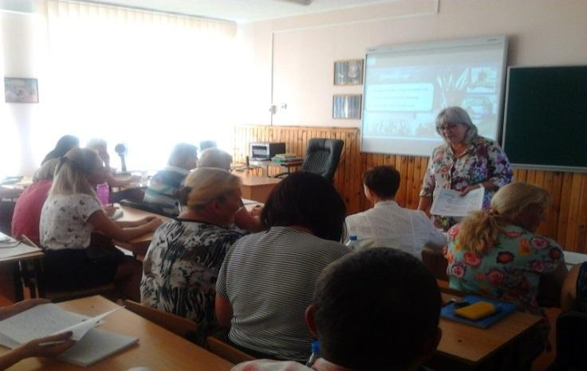
КВЕСТ для першокласників – спортивна локація
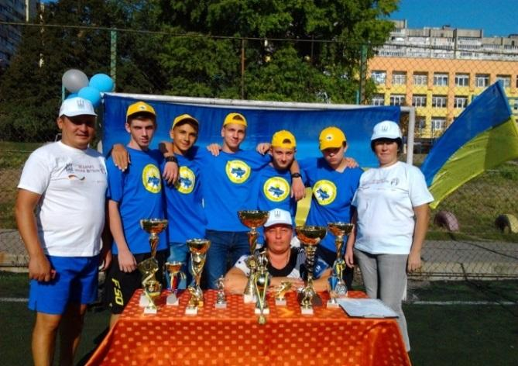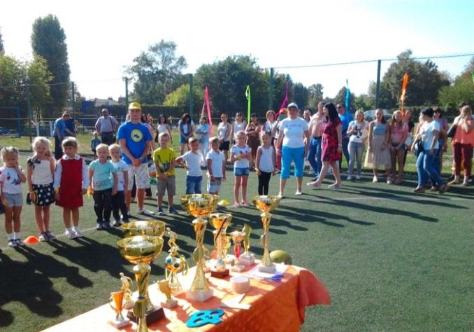
ДЕНЬ ЗНАНЬ - Діти єднають країну Виховна година до Дня міста
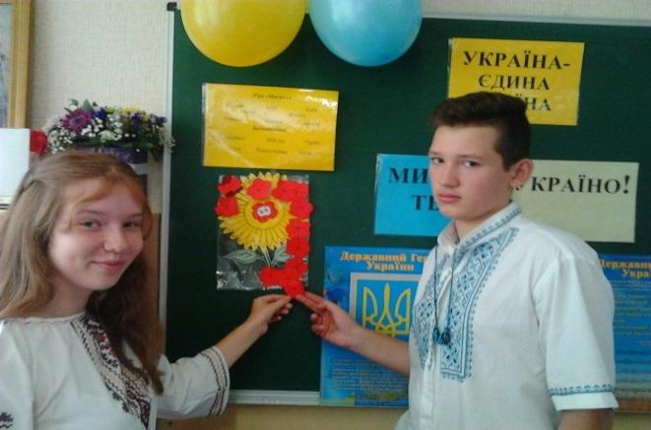 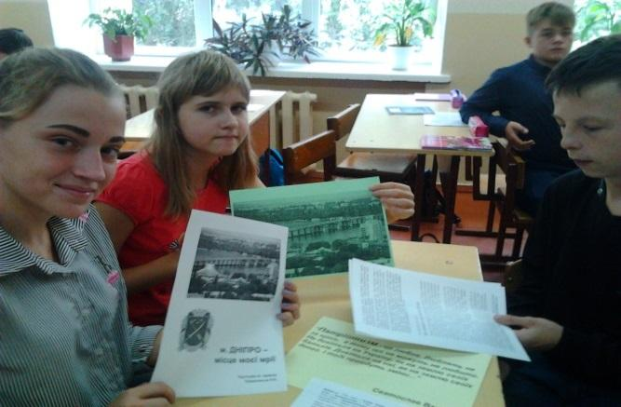Урочисте відкриття Олімпійського тижня та відзначення Дня фізичної культури
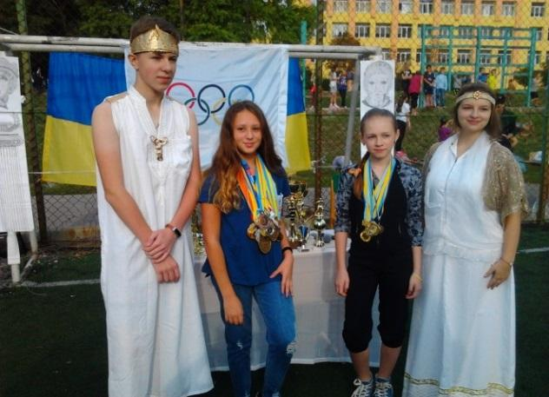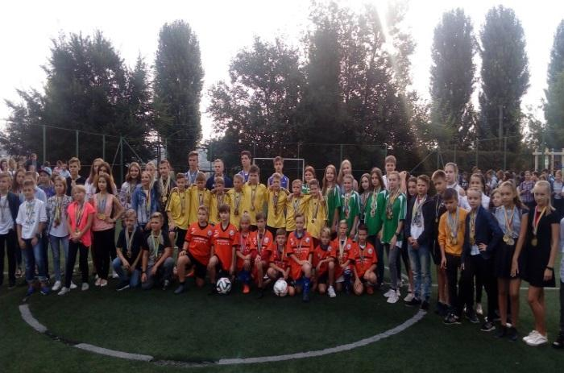

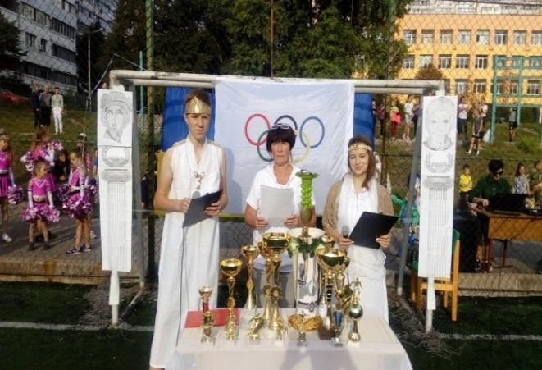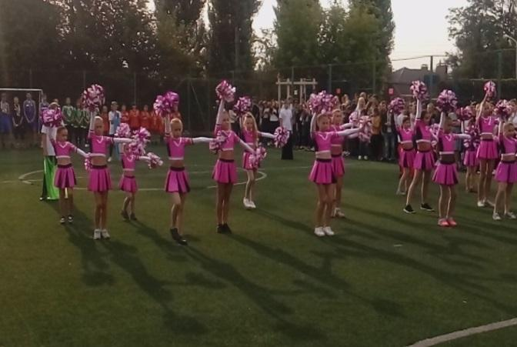

Єдина зарядка початкової школи Конкурс «Знавці Олімпійського руху»
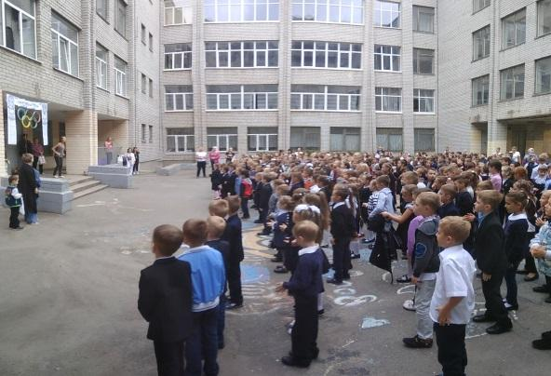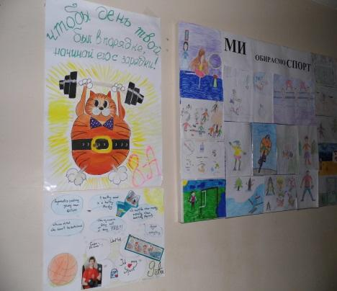

Зустріч запрошених гостей - Олімпійських чемпіонів з учасниками шкільної спар-
такіади у рамках Олімпійського тижня : Жирко О.М. :Олімпійська чемпіонка Бар- селони-1992 р., півфіналістка Олімпійських ігор в Атланті-96. Чередник Олексій Валентинович: Олімпійський чемпіон у Сеулі, Заслуги: Орден «ЗА заслуги» III ст.

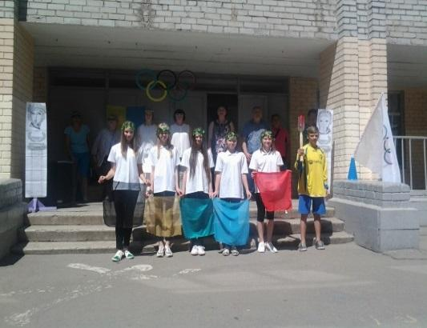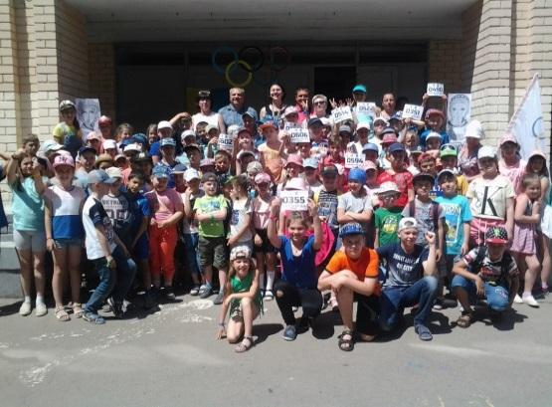

День Міста - Фітнес-Марафон Участь вчителів у спартакіаді профспілок.
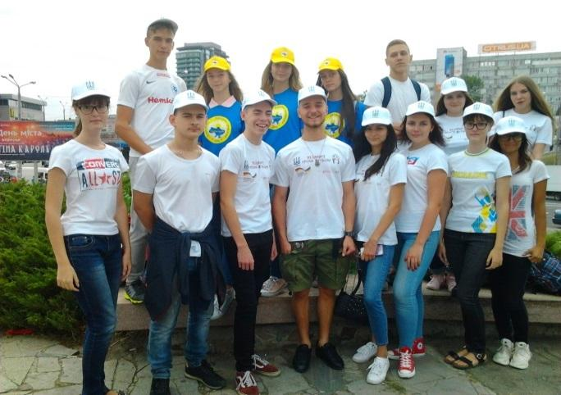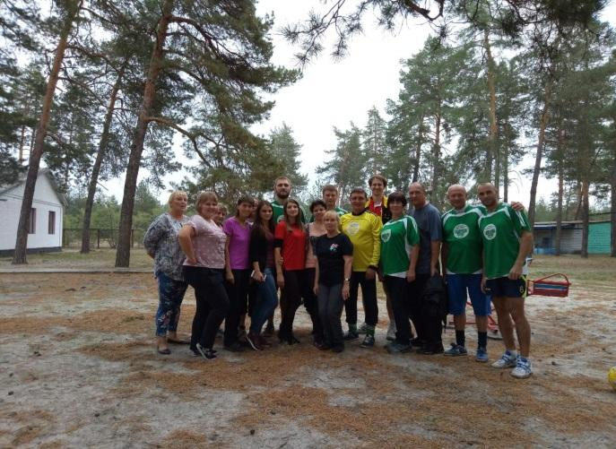

Ведення ЗСЖ- учениця 5 класу школи – Марафон містом Дніпро

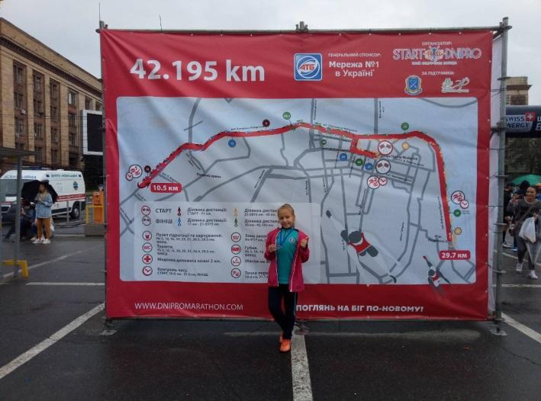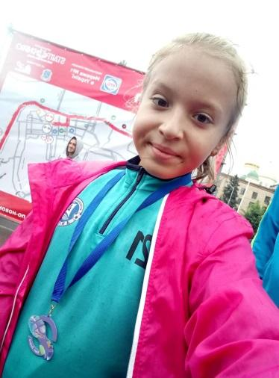

Далі буде……

